Fondamentaux du Management -> Les conflits.

Définition Conflit -> « Le conflit est une situation de désaccord entre au moins deux acteurs qui visent un objectif ou des enjeux communs qui les conduisent à s’opposer. »(Marsan, 2010, p.16).

Les niveaux de conflit :

* Conflits interpersonnels
* Conflits intra-groupe
* Conflits Inter-Groupes

Les motifs de conflit ->

* Valeur… Conception de vie =/
* Informations… Rétention, Déformation
* Rôles… Périmètre de responsabilité….
* Personnalité… Attitude, Comportement….
* Intérêts…..Divergences, opposition…

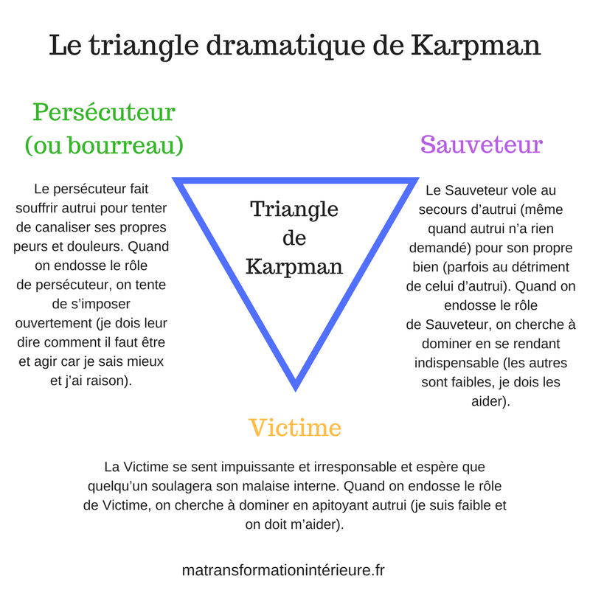

A l’origine de nos conflits, il s’établit une relation inextricable entre un persécuteur (qui impose ses règles, domine), une victime (dominée, qui appelle au secours) et un sauveur (qui pense pouvoir arranger les choses, et au final, qui est d’une aide inefficace).

Style de comportements face au conflit selon Blake et Mouton (1984)

Style – Dominateur

-Refuse de collaborer

-Impose sa volonté

-Logique du « gagnant-perdant »

-Parfois agressif

Style – Manipulateur

-Refuse la confrontation

-Préfère influencer

-Incite les autres à trouver la solution par eux-mêmes.

Style – Passif

-Veut éviter le conflit

-Privilégie la neutralité

-Laisse évoluer la situation

Style – Assertif

-Veut faire confiance

-Ne sacrifie personne

-Logique du « gagnant-gagnant »

Autorité +

STYLE du compromis

-Cherche le compromis

-Parfois autoritaire, parfois coopératif

-Logique du « donnant-donnant »

-Veut « couper la poire en deux »

Autorité -

Coopération - Coopération +

Styles de comportements face au conflit selon Cavagnol et Roulle

Le contournement

La restructuration

La négociation

Le combat

La capitalisation

L’évitement

Stratégie de résolution

Stratégies de Fuite

1. Observation objective des faits Faits
2. Expression de ce que l’on ressent Sentiment
3. Expression de son besoin Besoin
4. Formulation d’une demande claire Demande